Поставьте в соответствие указанным вопросам верные ответы:

Моментные ряды характеризуют... значения показателя на определенные моменты времени

Интервальные ряды характеризуют ... значения показателя за определенные интервалы времени

Поставьте в соответствие следующие утверждения, характеризующие основные понятия задачи поиска ассоциативных правил:

Поддержкой называют... количество или процент транзакций, содержащих определенный набор даннных

Лифт - это... отношение частоты появления условия в транзакциях, которые также содержат и следствие, к частоте появления следствия в целом

Левередж – это … разность между наблюдаемой частотой, с которой условие и следствие появляются совместно, и произведением частот появления (поддержек) условия и следствия по отдельности

Поставьте в соответствие указанным вопросам верные ответы:

К какой стратегии относится классификация как задача анализа данных? …к стратегии обучения без учителем

К какой группе относится метод опорных векторов? … к группе граничных методов

К какой группе относится метод ближайшего соседа?... к группе методов, реализующих подход, основанный на прецедентах

Алгоритм K-means относится к следующей группе методов:

неиерархические методы

К алгоритмам поиска ассоциативных правил относятся следующие методы*(выберете все верные варианты ответа)*:

Алгоритм AIS

Алгоритм SETM

Алгоритма Apriori

Значения уровней временных рядов экономических показателей могут содержать следующие компоненты (составные части или структурно-образующие элементы):

Тренд

сезонную компоненту

циклическую компоненту

случайную составляющую

Среди предложенных вариантов выберете тот, который **не** относится к критериям качества кластеризации.

коэффициент сопряженности

К иерархическим методам кластеризации относятся следующие методы:

Агломеративные

Дивизимные

Описанная в формуле метрика носит следующее название: 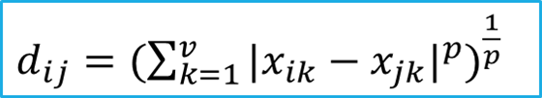

обобщенная метрика Минковского

Классификация может быть:

все варианты верны;

Что измеряет коэффициент корреляции Пирсона?

степень линейных связей между переменными

Если изменение одной величины влечет изменения распределения другой величины, зависимость случайных величин называется:

Статистической

Data Mining это:

исследование и обнаружение “машиной” в сырых данных скрытых знаний, которые ранее не были известны, нетривиальны, практически полезны, доступны для интерпретации человеком

Задачей регрессионного анализа является:

все варианты верны

Этапом регрессионного анализа является:

все варианты верны.

Вычисление коэффициентов регрессии осуществляется:

методом наименьших квадратов

Данная формула является:

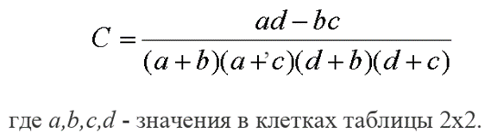

формулой нахождения коэффициента сопряженности Бравайса;

Данная формула является:

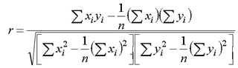

формулой нахождения коэффициента корреляции Пирсона

Классификация методов Data Mining по задачам:

оба варианта верны

Показатель ранговой корреляции Спирмена:

показывает степень нелинейных зависимостей между переменными;

Основной целью дискриминации является:

нахождение линейной комбинации переменных, которая оптимально разделила бы рассматриваемые группы

Для того, чтобы выразить большое число откликов через малое число факторов, наиболее часто используется следующий метод:

метод главных компонент

Какой из приведенных ниже методов **не** относится к факторному анализу:

методы поиска ассоциативных правил

В отличие от кластерного анализа, методы факторного анализа применяются, когда:

неизвестные факторы ищут в форме количественных переменных

Целью поиска ассоциативных правил является …

нахождение частых зависимостей между объектами или событиями;

Задача классификации сводится к …

определению класса объекта по его характеристикам;

Данная формула

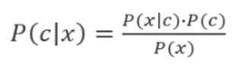

является:

формулой Байеса

Цели кластеризации:

все варианты ответов верны

Автоматическое разбиение элементов некоторого множества (объекты, данные, вектора характеристик) на группы по принципу схожести:

Кластеризация

t-критерий Стьюдента:

применяется для проверки гипотезы о независимости наблюдений;

При проведении дисперсионного анализа значимость каждой из оценок дисперсии проверяется по величине её отношения к оценке случайной дисперсии и сравнивается с соответствующим критическим значением, при уровне значимости α по критерию...

Фишера

Коэффициент корреляции Пирсона находится на интервале:

[-1; 1];

Если изменение одной величины влечет изменение среднего значения другой величины, такая статистическая зависимость называется:

корреляционной;

Сущность дисперсионного анализа:

Дисперсионный анализ состоит в выделении и оценке отдельных факторов, вызывающих изменчивость

Этот коэффициент называют еще коэффициентом конкордации

коэффициент ранговой корреляции Кендалла;

Отметьте среди указанных вариантов тот, которой **не** относится к основным свойствам и характеристикам методов Data Mining

Селективность

Технология Data Mining предназначена для поиска в больших объемах данных закономерностей, обладающих следующими свойствами:

Неочевидных

Объективных

Практически полезных

Данная формула является:

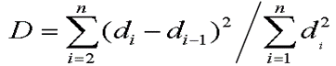

формулой нахождения коэффициента Дарбина-Ватсона;

Расставьте в нужном порядке этапы процедуры дискриминантного анализа

разделение исходных данных на группы (классы)

создание тренировочной выборки из исходных данных с известной группировкой

создание выборки оставшихся данных для последующей проверки классификации

проведение дискриминантного анализа по тренировочной выборке с использованием вспомогательных функций

составление дискриминантной функции d

проведение классификации оставшихся данных и построение матрицы неточностей

Расположите в правильном порядке этапы алгоритма расчетов дисперсионного анализа данных:

Построение вспомогательной таблицы

Вычисление средних

Вычисление сумм квадратов

Вычисление оценок дисперсий

Проверка гипотезы, проверка значимости уровней факторов.